Дата проведения урока | 21.04.2020г.
Предмет | Русский язык
Класс | 5
Тема урока | Главные и второстепенные члены предложения.

1. Рассмотреть схему. Выучить правило.

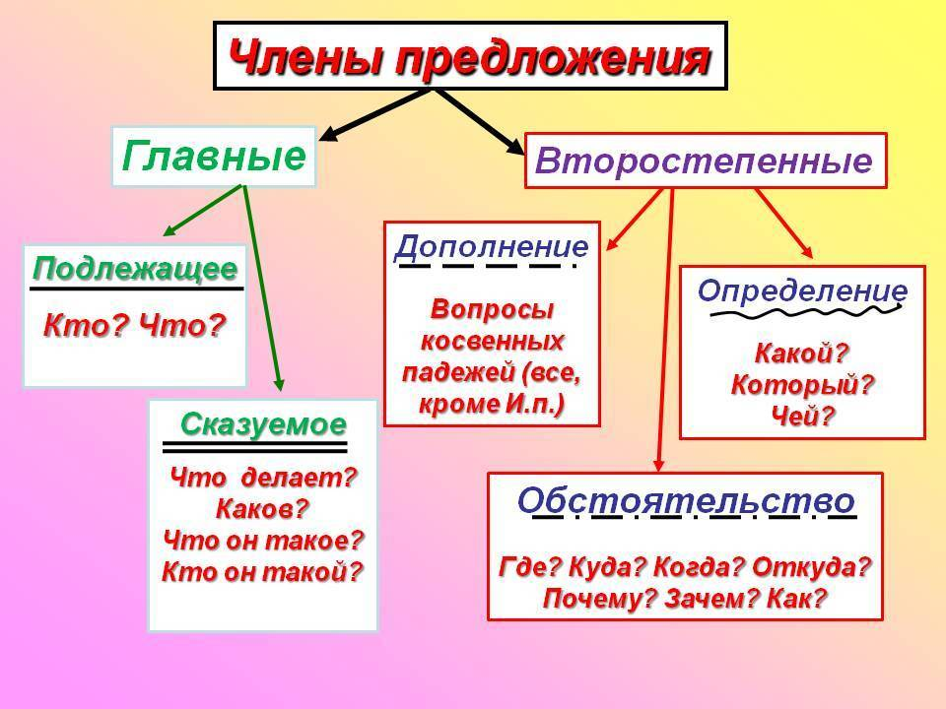

2. Прочитайте текст, спишите.
Пришла дружная весна. Светит яркое солнышко. На лесных озерах треснул лед. На березах надулись маленькие почки.

Домашнее задание.
1 гр – выучить правило, в каждом предложении подчеркнуть главные и второстепенные члены предложения.
2 гр – выучить правило, во втором предложении подчеркнуть грамматическую основу.
3 гр – выучить правило, списать текст.

